新能源
实验仪器
新能源实验仪BEM-5031、HC-L60W灯源、GDM-8255A数字万用表、电阻箱、导线。
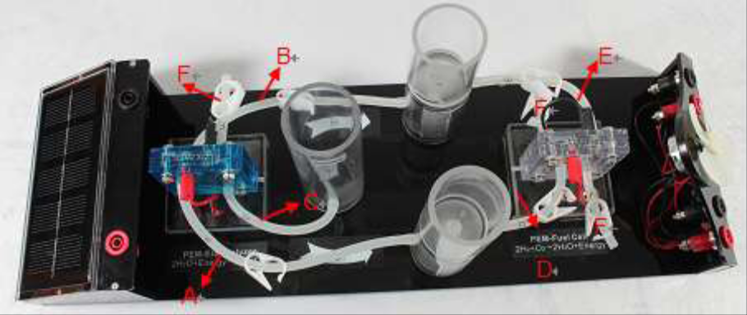

1. 实验前关闭所有塑料卡扣开关。
2. 检查氢气、氧气储气瓶是否有气泡，(有则加满水，将气泡排除)。确保蓄水池水位达到80%。
3. 为了缩短实验等待时间，正式实验之前，打开开蓄水池与电解槽之间的塑料开关C，给电解池蓄水，其他所有卡扣开关处于关闭状态。
实验内容（自行设计表格）
一、测量太阳能电池的短路电流和开路电压及电流-电压特性
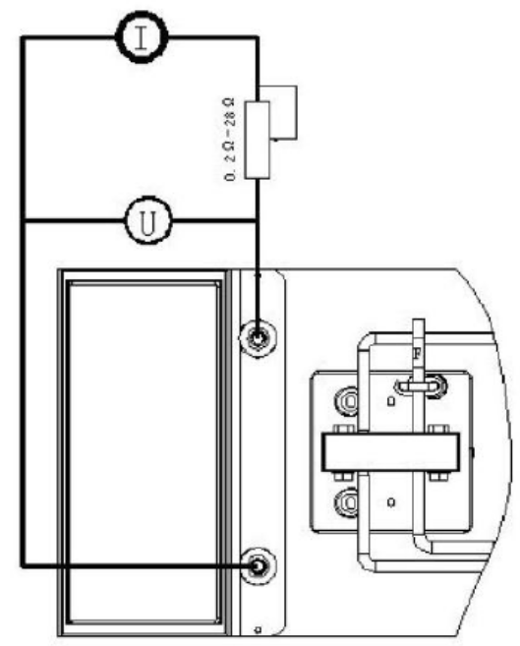
图1
1、根据图1所示连接电路。我们使用100W的灯泡来代替太阳光。
2、把灯泡放在距离太阳能电池最近处,调节俯仰角,使得光尽可能照到电池板上，均匀地照亮电池板大约5分钟，以避免温度变化造成的影响。通过调节电阻阻值，用万用表直接测量太阳能电池的短路电流和开路电压。
- 8255型数字万用表，黑入口为共地点（负极），（2A，10A）为安培表正极，（V）为伏特表正极。读数时使用“DCI”测电流,量程选1A，“DCV”测电压，用Range改变量程。AUTO可取消自动更改量程；SHIFT可选取按键上蓝色菜单。使用“2ND”可同时显示两路读数。测量开路电压，需将外部电阻至∞，
3、改变灯泡和太阳能电池距离，每隔2cm，测量一次短路电流和开路电压，测3组数据。
4、测量U-I曲线时，类似上面步骤。绘制伏安特性曲线，分析电池的I-V特性，并计算电池的最大功率。
5、依照伏安特性曲线，画出功率-电压曲线，求电池的最大功率。

二、法拉第第一定律和电解槽电解效率
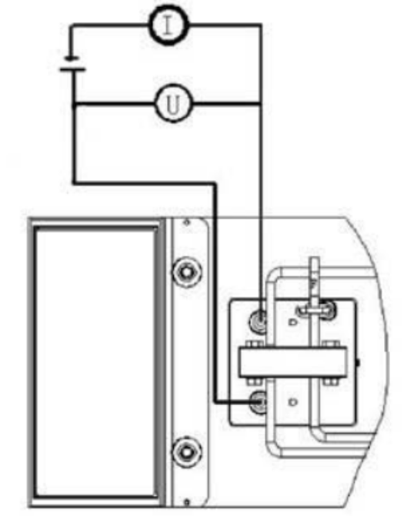
图3

1、根据示意图3，完成该实验的安装，其中电源采用太阳能电池。
2、在接通太阳能电池之前，关闭储水池与电解槽的连接开关C，以免电解气体从储水池泄露。打开A、B开关，收集气体。注意：止水夹D和E一定要处于关闭状态。
3、电解槽开始工作为计时起点，记录收集氢气为5ml，10ml，15ml，20ml，25ml和30ml的时间t，I，U，计算法拉第效率(讲义P5，式8)和能量效率Henergetic(讲义P5，式9)。气压取1个标准大气压，温度由温度计读数（红表读数）。

选作
四、法拉第第一定律和燃料电池化合效率
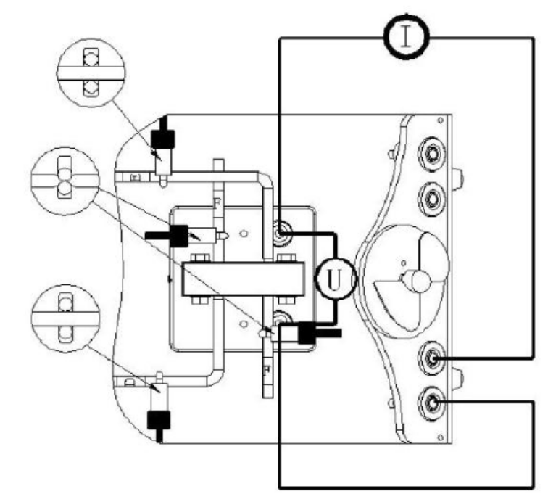
图8
1. 按照图8连接电路，确保两极的正确性。
2. 当氢气盛气管加满时，关闭电解槽的A/B 止水夹。
3. 打开D/E止水夹，使气流流通。
4. 如果风扇没有旋转，我们需要再排出混杂的气体直到风扇开始旋转。
5. 检查氢气储气罐的液面有5mL。如果低于5mL，打开燃料电池F止水夹H2入口，直到液面到5mL，然后关掉F止水夹和A、B止水夹。如果超过5mL，继续收集H2直到液面到5mL,再关掉A、B止水夹。
6. 开始记录时间，和测量电流、电压、体积。
7. 我们建议电流，电压以及运行时间的测量以恒定体积的间隔的方式进行。（例如：每20ml测量一组数据）

注意事项
1、禁止吸烟。
2、禁止明火。
3、保持良好的通风。
4、请勿强光直射确保水不沾在仪器上，避免把物体放在本仪器上。
5、在实验过程中，请确保盛水管始终有足够的纯净水（导电性<2μS/cm），来保持两边压力平衡。请勿用矿物质水或者自来水取代蒸馏水，否则会损坏电解槽。
6、错误的极性将会损坏电解槽。请确保正确的连接，红（黑）色导线对红（黑）色接线柱。
7、请勿在电压大于3.0V的操作环境下使用电解槽。
8、电解槽中的薄膜只有在其湿润的条件下使用。注意只能向电解槽的正极（氧气出口）注入水，为保持其完全湿润，请至少浸泡保持三分钟。如果薄膜在干燥的情况下连接太阳能板或者电源，会造成不可挽回的损坏。
9、请不要直接给燃料电池提供电源供应！这可能会直接损坏燃料电池。
10、如果燃料电池没有正常工作或者运行缓慢，可能存在以下几种原因：
（1）薄膜已经干透。正常情况下，薄膜在运行过程中会自行浸湿。另外，也可以用针注射蒸馏水使其浸润。
（2）薄膜受到了空气中微粒的污染。在燃料电池上的止水夹开启的短暂时间内，薄膜将会受到氢气与氧气的冲洗。
11、实验结束后：
（1）整理实验仪器和连接导线，保持实验台整洁
（2）学期最后一组实验后，氢/氧气储气管以及盛水管中的蒸馏水（纯净水）需要全部取出，保持储气管及盛水管清洁。
（2）整机保持干燥、清洁，避免留下水渍；止水夹请全部松开，除D号管及D号旁边的F管外（确保D号管面薄膜湿润），其他的都可松开，避免止水夹长时间夹紧，造成硅胶软管粘合。

